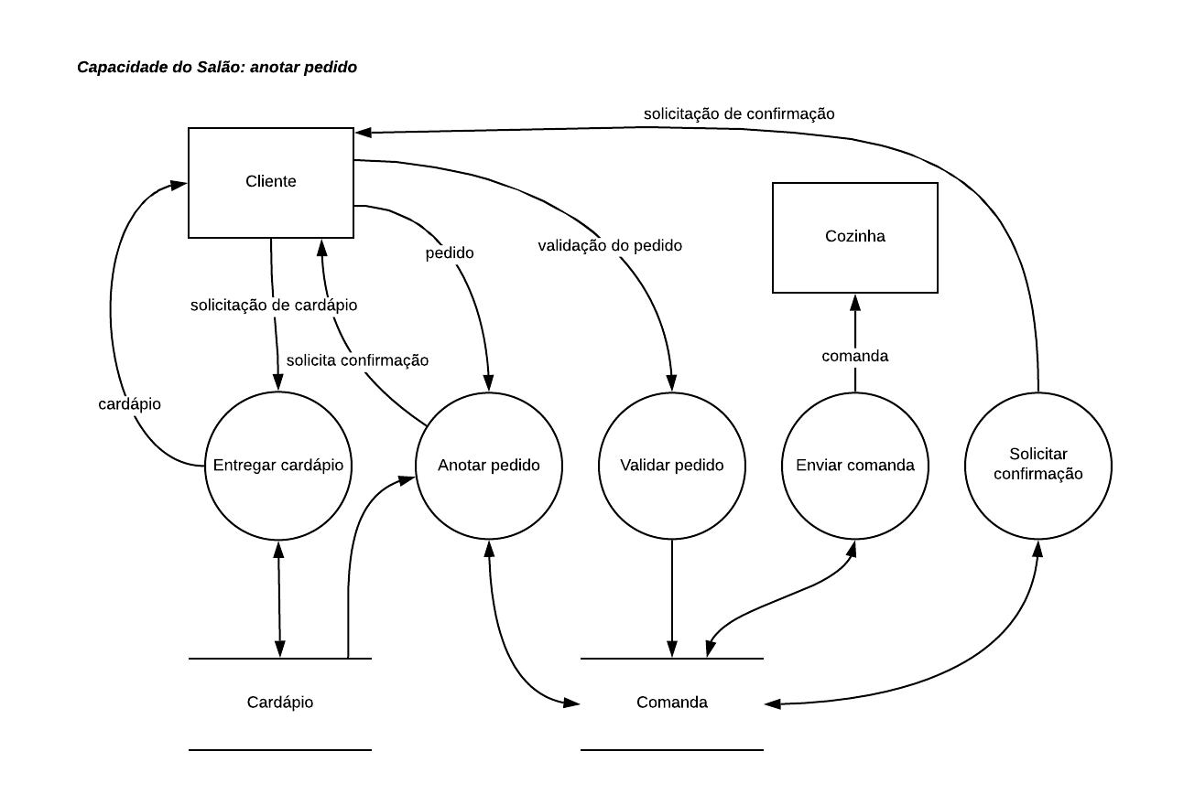

**Entregar cardápio**

**Evento:** Cliente solicita cardápio.

**Objetivo:** Entregar cardápio para cliente.

**Trabalhadores Envolvidos:**

* Garçom
  + Entregar cardápio para o cliente.

**Anotar pedido**

**Evento:** Cliente realiza pedido.

**Objetivo:** Anotar pedido feito pelo cliente.

**Trabalhadores Envolvidos:**

* Garçom
  + Verificar comanda.
    - Se não houver comanda existente crie uma nova
    - Se tiver comanda anotar nela.
  + Anotar pedido.
  + Solicita confirmação.

**Validar pedido**

**Evento:** Cliente valida pedido.

**Objetivo:** Validar pedido.

**Trabalhadores Envolvidos:**

* Garçom
  + Aguarda validação do pedido.
  + Se o cliente validar ele anota na comanda.
    - Se o cliente não validar cancela pedido.

**Solicitar confirmação**

**Evento:** Cliente não validou pedido.

**Objetivo:** Cliente validar pedido.

**Trabalhadores Envolvidos:**

* Garçom
  + Solicitar novamente a confirmação para o cliente.

**Enviar comanda**

**Evento:** Salão envia comanda.

**Objetivo:** Enviar comanda para cozinha.

**Trabalhadores Envolvidos:**

* Garçom
  + Entregar a comanda para a cozinha.

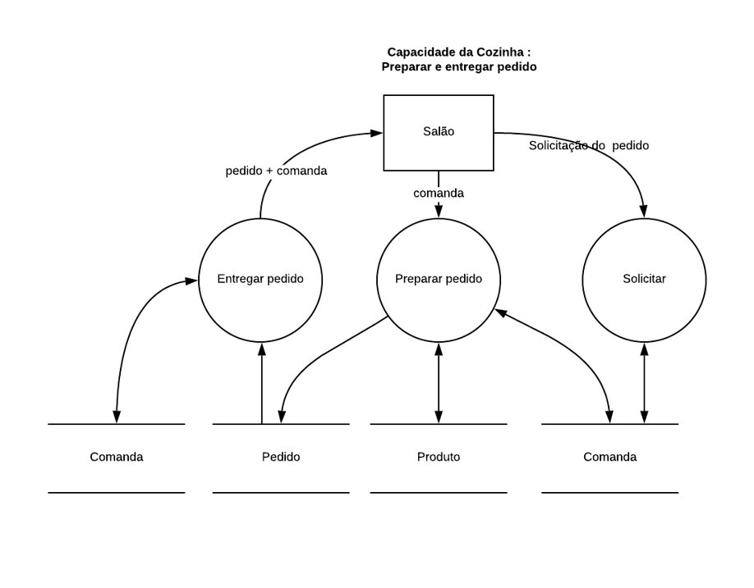

**Preparar pedido**

**Evento:** Salão envia comanda.

**Objetivo:** Preparar pedido.

**Trabalhadores Envolvidos:**

* Cozinheiros
  + Receber comanda.
  + Preparar pedido conforme a comanda.
  + Atualizar comanda.

**Entregar pedido**

**Evento:** Cozinha entrega pedido e comanda para o salão.

**Objetivo:** Entregar pedido mais comanda para o salão.

**Trabalhadores Envolvidos:**

* Cozinheiros
  + Obtém a comanda correspondente ao pedido produzido.
  + Enviar pedido e comanda para o salão.

**Solicitar**

**Evento:** Cozinha não entrega pedido e comanda para salão

**Objetivo:** Cozinha realizar pedido

**Trabalhadores Envolvidos:**

* Cozinheiro
  + Recebe a solicitação do pedido.

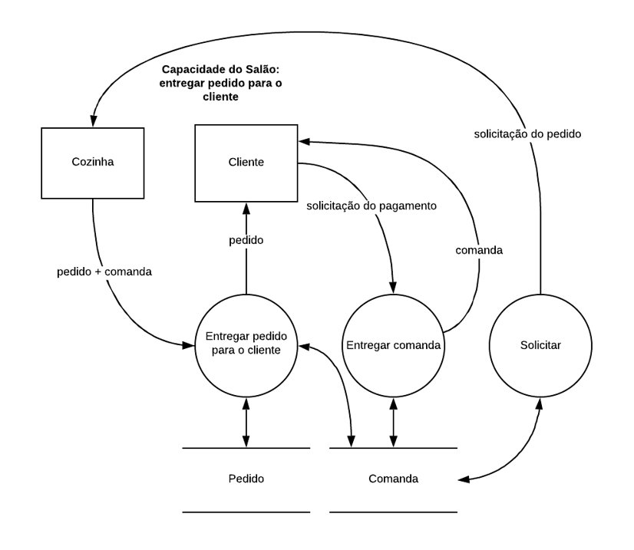

**Entregar pedido para o cliente**

**Evento:** Cozinha envia pedido mais comanda.

**Objetivo:** Realizar a entrega do pedido.

**Trabalhadores Envolvidos:**

* Garçom
  + Receber o pedido e comanda da cozinha.
  + Entregar o pedido para o cliente de acordo com a comanda.

**Entregar comanda**

**Evento:** Cliente solicita pagamento.

**Objetivo:** Cliente receber a comanda.

**Trabalhadores Envolvidos:**

* Garçom
  + Verificar para qual cliente é a comanda.
  + Entregar comanda para o cliente.

**Solicitar**

**Evento:** Cozinha não enviar pedido mais comanda.

**Objetivo:** Solicitar o pedido para a cozinha.

**Trabalhadores Envolvidos:**

* Garçom
  + Solicitar a entrega do pedido para a cozinha.

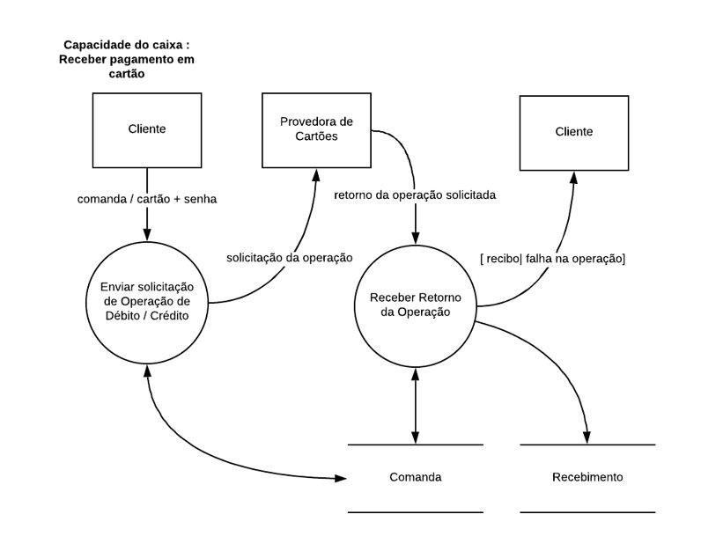

**Enviar solicitação de Operação de Débito/Crédito**

**Evento:** Cliente informa comanda/cartão + senha.

**Objetivo:**  Solicitar operação débito ou crédito.

**Trabalhadores Envolvidos:**

* Caixa
  + Checar o preço na comanda.
  + Ver qual é a operação.
    - Débito/Credito.
  + Iniciar processo de acordo com a operação escolhida.

**Receber retorno da Operação**

**Evento:** Provedora de cartões retorna operação.

**Objetivo:**  Caixa informa resultado da operação.

**Trabalhadores Envolvidos:**

* Caixa
  + Ver retorno da operação.
    - Recibo / Falha.
  + Dar baixa na comanda.
    - Se der falha tentar novamente.
    - Se der certo guarda em recebimento.

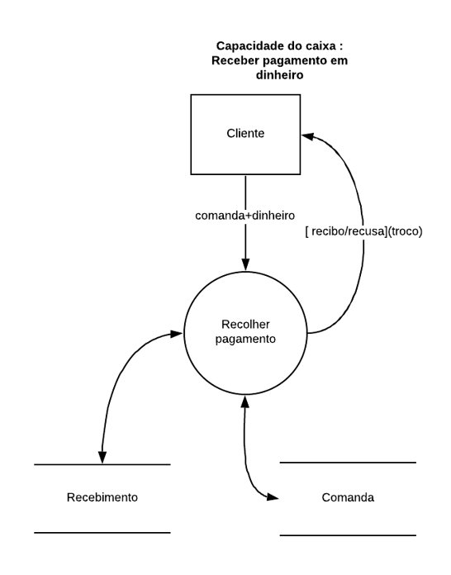

**Receber pagamento**

**Evento:** Cliente envia dinheiro mais comanda.

**Objetivo:** Caixa receber pagamento em dinheiro.

**Trabalhadores Envolvidos:**

* Caixa
  + Receber pagamento do cliente.
  + Atualizar comanda.
  + Enviar recibo.
    - Se tiver troco enviar troco, mais recibo.
  + Checar o preço na comanda.

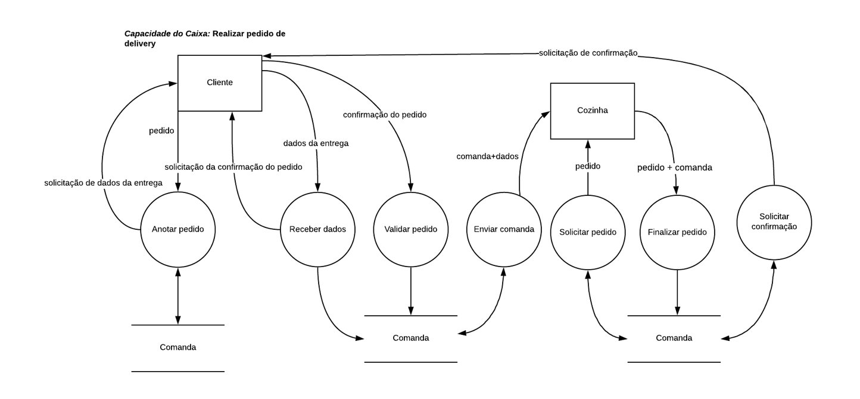

**Anotar pedido**

**Evento:** Cliente realiza pedido.

**Objetivo:** Anotar pedido feito pelo cliente.

**Trabalhadores Envolvidos:**

* Caixa
  + Cria uma nova comanda.
  + Anotar pedido.
  + Solicitar dados da entrega.

**Receber dados**

**Evento:** Cliente envia dados da entrega.

**Objetivo:** Receber dados referente a entrega.

**Trabalhadores Envolvidos:**

* Caixa
  + Anotar dados referente a entrega.
  + Pedir uma confirmação dados com cliente.

**Validar pedido**

**Evento:** Cliente valida pedido

**Objetivo:** Receber validação pedido

**Trabalhadores Envolvidos:**

* Caixa
  + Aguarda validação do pedido.
  + Se o cliente validar ele anota na comanda.

**Enviar comanda**

**Evento:** Caixa envia comanda mais dados.

**Objetivo:** Enviar comanda mais dados para cozinha.

**Trabalhadores Envolvidos:**

* Caixa
  + Enviar dados do cliente para cozinha
  + Enviar comanda para cozinha

**Finalizar pedido**

**Evento:** Cozinha envia pedido mais comanda.

**Objetivo:** Finalizar pedido

**Trabalhadores Envolvidos:**

* Cozinha
  + Entregar pedido mais comanda para o caixa

**Solicitar pedido**

**Evento:** Cozinha não envia pedido mais comanda.

**Objetivo:** Solicitar pedido.

**Trabalhadores Envolvidos:**

* Cozinha
  + Solicitar entrega do pedido.
  + Solicitar entrega da comanda.

**Solicitar confirmação**

**Evento:** Cliente não validou pedido.

**Objetivo:** Cliente validar pedido.

**Trabalhadores Envolvidos:**

* Caixa
  + Aguarda a validação do pedido.
  + Se o cliente não validar cancela pedido.

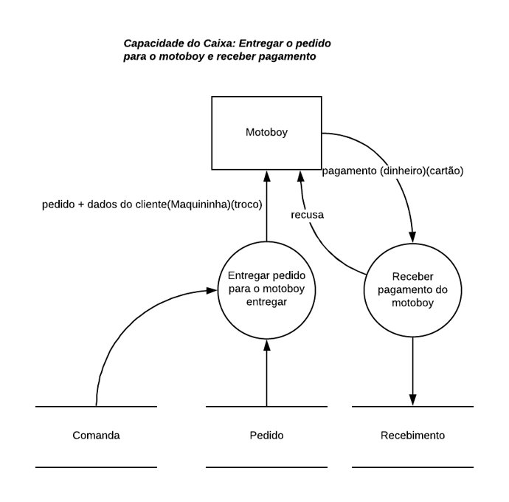

**Entregar pedido para o motoboy entregar**

**Evento:** Caixa envia pedido e dados do cliente para motoboy.

**Objetivo:** Caixa entregar pedido mais dados para motoboy entregar.

**Trabalhadores Envolvidos:**

* Caixa
  + Entregar pedido e dados do cliente para o motoboy.

**Receber pagamento do motoboy**

**Evento**: Caixa receber pagamento do motoboy.

**Objetivo:** Motoboy entregar o pagamento ao caixa

**Trabalhadores Envolvidos:**

* Caixa
  + Receber o pagamento do motoboy.

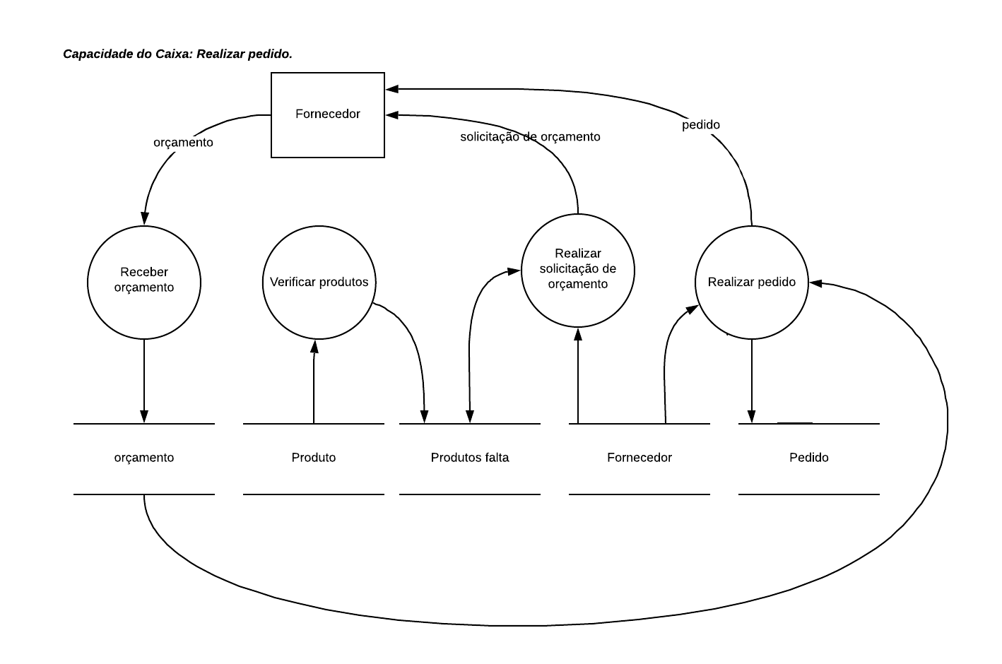

**Verificar produtos**

**Evento:** Caixa verifica produtos.

**Objetivo:** Verificar produtos em falta.

**Trabalhadores Envolvidos:**

* Caixa
  + Confere os itens em estoque.
    - Ingredientes.
    - Bebidas.

**Realizar solicitação de orçamento**

**Evento:** Caixa solicita orçamento

**Objetivo:** Solicitar orçamento para fornecedor

**Trabalhadores Envolvidos:**

* Caixa
  + Realizar orçamento

**Receber orçamento**

**Evento:** Fornecedor envia orçamento.

**Objetivo:** Receber orçamento dos fornecedores.

**Trabalhadores Envolvidos:**

* Caixa
  + Receber orçamento.
  + Verificar melhor custo benefício.
    - Se achar o melhor custo, realiza o pedido.

**Realizar pedido**

**Evento:** Caixa realiza pedido.

**Objetivo:** Realiza o pedido.

**Trabalhadores Envolvidos:**

* + Caixa
  + Realizar pedido para o fornecedor.

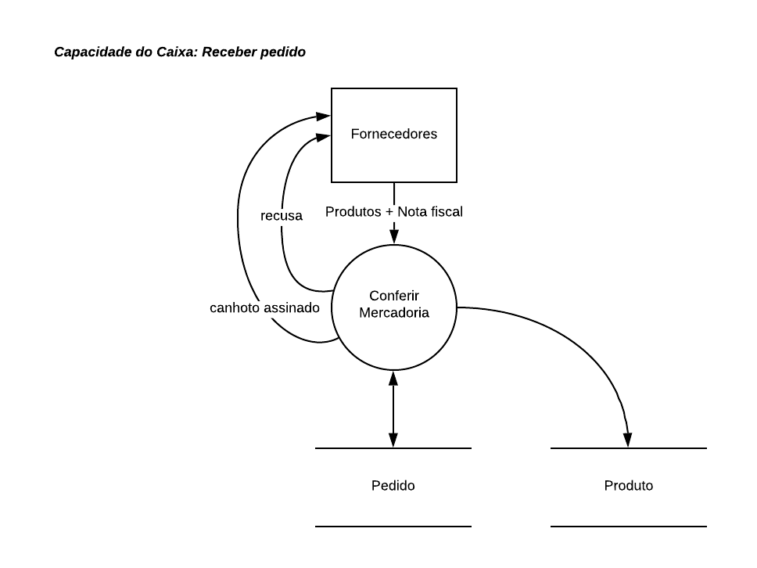

**Conferir pedido**

**Evento:** Fornecedor envia produtos + nota fiscal

**Objetivo:** Conferir pedido.

**Trabalhadores Envolvidos:**

* + Caixa
  + Receber pedido.
  + Repor Produtos.